# Tópicos II – Victor Martinez – TP Patrones

## Requerimiento 1: Exportar las preguntas en JSon y XML.

Se aplica el patrón Visitor sobre las clases **Pregunta** y **Respuesta** para exportar los datos en los formatos requeridos.

Para ello se genera la clase abstracta **Visitor,** donde se declaran los métodos **visitPregunta(Preguntas)** y **visitRespuesta(Respuestas)**. Luego se crean las clases **VisitorJSon** y **VisitorXML** que heredan de Visitor y en donde se implementan los métodos visitPregunta y visitRespuesta, estos métodos reciben como parámetro el objeto que se desea exportar (Pregunta o Respuesta) y cada clase realiza la exportación en el formato correspondiente.

#### Métodos implementados en las clases VisitorJSon y VistorXML (faltan algunos atributos):

**VisitorJSon**  
visitPregunta >> unaPregunta  
^ '{"preguntas":[{"titulo:"' , unaPregunta titulo, ',"descripcion:"' , unaPregunta descripcion, '",fechaAlta:"', unaPregunta fechaAlta, ']}'  
  
visitRespuesta >> unaRespuesta  
^ '{"respuestas[":""descripcion:"' , unaRespuesta descripcion, '",fechaAlta:"', unaRespuesta fechaAlta, ']}

**VisitorXML**visitPregunta >> unaPregunta  
^ '<?xml version="1.0"?>

<preguntas>

  <pregunta ><titulo>' , unaPregunta titulo, '</titulo><descripcion>' , unaPregunta descripcion, '</descripcion><fechaAlta>', unaPregunta fechaAlta, '</fechaAlta></pregunta>  
</preguntas>'  
  
visitRespuesta >> unaRespuesta  
^ '<?xml version="1.0"?>

<respuestas>

  <respuesta><descripcion>' , unaRespuesta descripcion, '</descripcion><fechaAlta>', unaRespuesta fechaAlta, '</fechaAlta></respuesta>  
</respuestas>

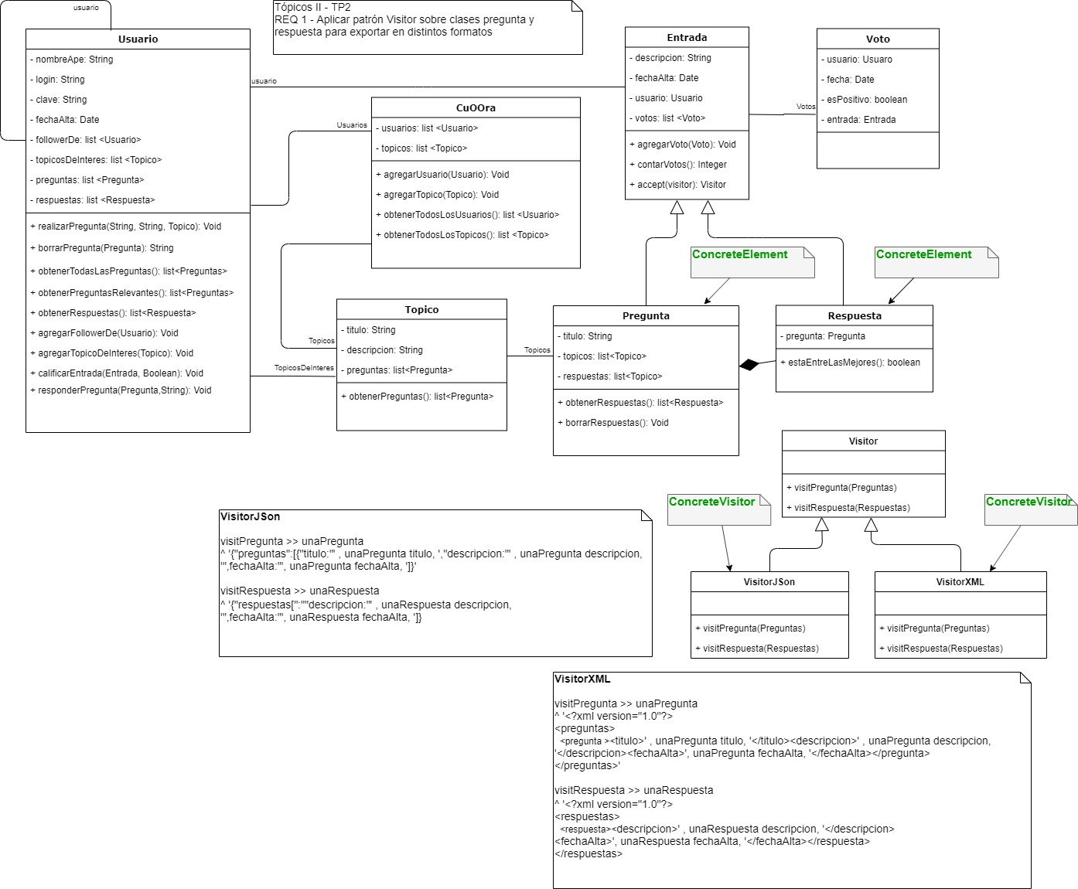

Requerimiento 1

## Requerimiento 2: Personalización del Home.

Se utiliza el patrón Strategy para aplicar las diferentes personalizaciones del home.

Para ello se crea la clase abstracta **Strategy** de define el método **obtenerPreguntasRelevantes**, luego se crean las clases **Social**, **Topicos**, y **Relevantes** que heredan de Strategy e implementan el método **obtenerPreguntasRelevantes** con el criterio correspondiente.

#### Métodos de implementados en las clases Social, Topicos y Relevantes:

**Social**  
obtenerPreguntasRelevantes

|pregRelevantes |

pregRelevantes := OrderedCollection new.

followerDe do: [:a | pregRelevantes addAll: a obtenerTodasLasPreguntas   ].

^ pregRelevantes.

**Topicos**obtenerPreguntasRelevantes

|pregRelevantes |

pregRelevantes := OrderedCollection new.

topicosDeInteres  do: [:a | pregRelevantes addAll: a obtenerPreguntas].

^ pregRelevantes.

**Relevantes**  
obtenerPreguntasRelevantes

|pregRelevantes |

pregRelevantes := OrderedCollection new.

topicosDeInteres  do: [:a | pregRelevantes addAll: a obtenerPreguntas  ].

^ pregRelevantes.

Requerimiento 2

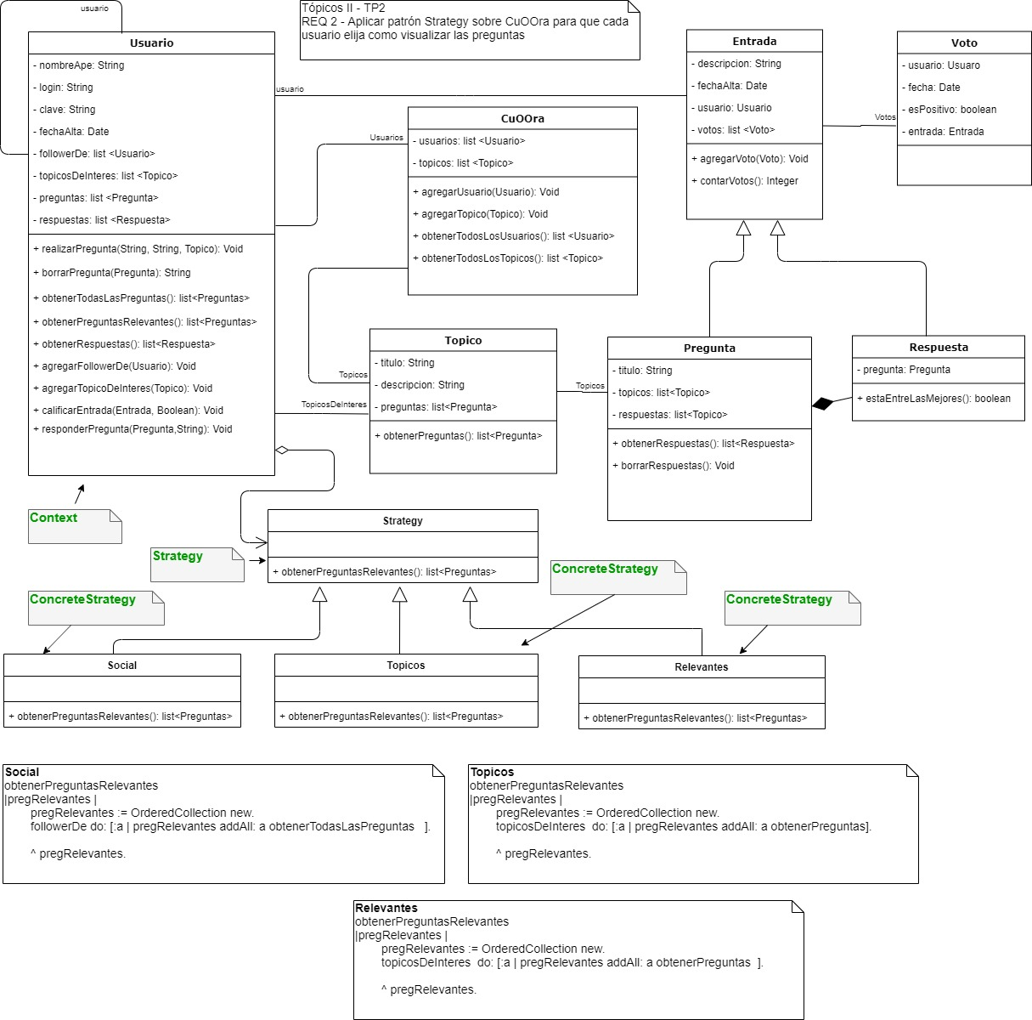

## Requerimiento 3: Estados en la pregunta.

Se utiliza el patrón State para aplicar diferentes estados a las preguntas.

Para ello se crea la clase abstracta **PreguntaState** que define los métodos **avanzarEstado** y **retrocederEstado**. Luego se crean las clases **Creada**, **Activa** y **Cerrada** que implementan estos métodos con el criterio requerido para los cambios de estado.

Además, se modifica el método **agregarRespuesta** de la clase **Pregunta** para validar el estado de la pregunta antes de generar una respuesta y también el **constructor** para instanciar el estado al momento de la creación.

#### Métodos implementados en las clases Creada, Activa y Cerrada:

**Creada**  
avanzarEstado >> unaPregunta  
unaPregunta estado: Activa new.  
^ 'Pregunta en estado Activa'.  
  
retrocederEstado >> unaPregunta  
^self error:  'No se puede retroceder del estado Creada'.

**Activa**  
avanzarEstado >> unaPregunta  
unaPregunta estado: Cerrada new.  
^ 'Pregunta en estado Cerrada'.  
  
retrocederEstado >> unaPregunta

(unaPregunta estado isMemberOf: Activa)

ifFalse:   [ ^self error:  'Solo se puede volver a estado Creada desde estado Activa'.  ].

(unaPregunta respuestas isEmpty)

ifFalse:   [ ^self error:  'Solo se puede volver a estado creada si la pregunta no tiene respuestas'.  ].

unaPregunta estado: Creada new.  
^ 'Pregunta en estado Creada'.

**Cerrada**  
avanzarEstado >> unaPregunta  
^self error:  'No se puede avanzar del estado Cerrada'.  
  
retrocederEstado >> unaPregunta  
^self error:  'No se puede retroceder del estado Cerrada'.

#### Modificación del constructor para agregar el estado de la pregunta

**Pregunta**  
Constructor (se agrega el estado):  
| preg |

preg := self new.  
**preg estado: Creada new.**..

..  
^preg.

#### Modificación del método agregarRespuesta de clase Pregunta agregarRespuesta>> unaRespuesta

(self estado isMemberOf: Activa)

ifFalse:   [ ^self error:  'Solo se puede agregar respuestas cuando la pregunta esta activa'.  ].

respuestas add:  unaRespuesta.

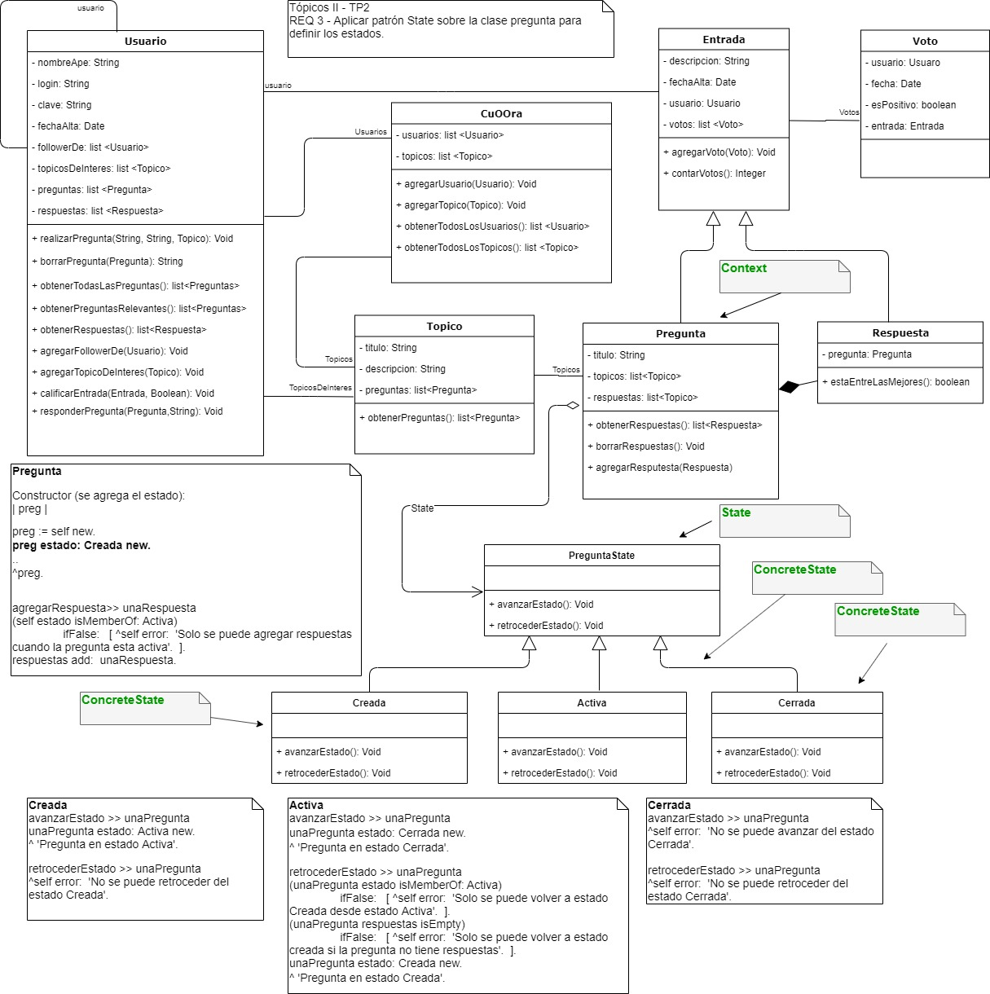Requerimiento3

## Requerimiento 4: Optimización del acceso a la información.

Se utiliza el patrón Proxy para optimizar la carga de objetos.

Para ello se genera la clase abstracta **Subject** donde se declaran los métodos **obtenerRespuestas** y **borrarRespuestas** correspondientes a la clase **Pregunta**.

Además, se crea la clase **PreguntaProxy** que hereda de **Subject**, y se modifica la clase **Pregunta** para que herede ahora de **subject**

**PreguntaProxy** al instanciarse recibe un objeto de clase Pregunta (el objeto real) y lo guarda en la propiedad pregunta.

Por último, se modifica el método **obtenerPreguntas** de la clase **Tópico** para instanciar los objetos de la clase **PreguntaProxy**.

#### Métodos implementados

**PreguntaProxy**  
obtenerRespuestas

^self pregunta obtenerRespuestas

borrarRespuestas

^self pregunta borrarRespuestas

**Pregunta**  
obtenerRespuestas

^self respuestas asSortedCollection: [ :a :b | a contarVotos > b contarVotos ]

borrarRespuestas

^self respuestas removeAll.

#### Modificación del método obtenerPreguntas de la clase tópico

**Topico**

obtenerPreguntas

"devuelve todas las preguntas del topico"

|preguntasProxy|

preguntasProxy := OrderedCollection new.

preguntasProxy addAll: (self preguntas collect: [:a | PreguntaProxy pregunta: a ]).

^preguntasProxy.

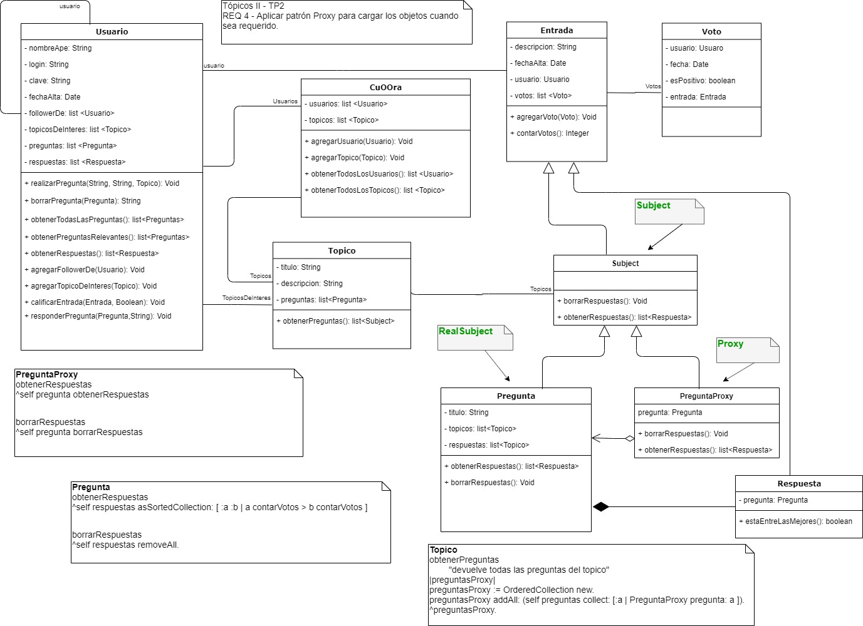Requerimiento 4